**微山县举办消除艾滋病、梅毒和乙肝**

**母婴传播专题培训班**

**为贯彻落实省、市工作要求，进一步提升全县消除艾滋病、梅毒和乙肝母婴传播工作能力，做好迎接国家评估的充分准备,2024年4月3日,由县卫生健康局主办，县妇幼保健计划生育服务中心承办的“微山县消除艾滋病、梅毒和乙肝母婴传播专题培训班”在县卫健局五楼会议室成功举办。县卫健局党委委员、计生协会常务副会长王统亚、县妇计中心主任王洪敏出席培训班并作了讲话。培训班由县妇计中心副主任王亚楠主持。**

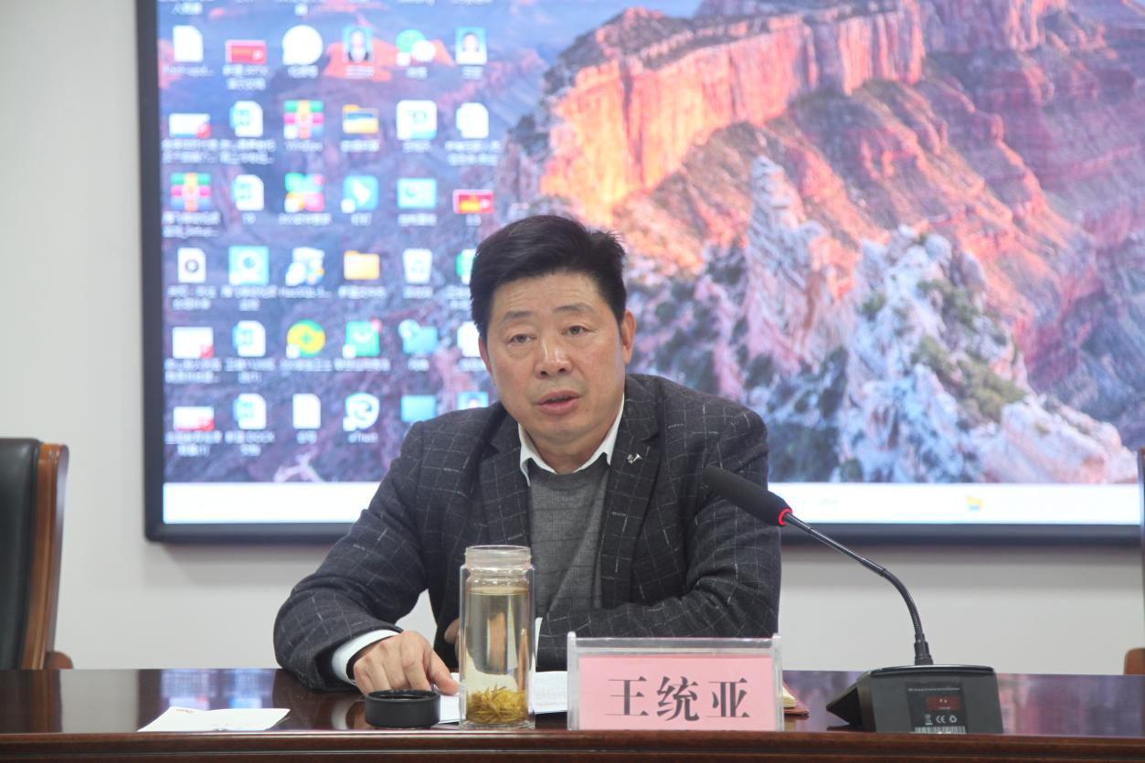

**王统亚会长作动员讲话，他指出消除“艾梅乙”母婴传播关系到妇女、儿童的健康，对社会和谐发展、建设健康微山、保障母婴安全有着重要意义。全县各机构要高度重视该项工作，拿出“事争一流、唯旗是夺”的勇气和决心，坚决摒弃侥幸心理，自我加压，全力以赴，认真备战，确保我县消除认证工作一次性通过。**

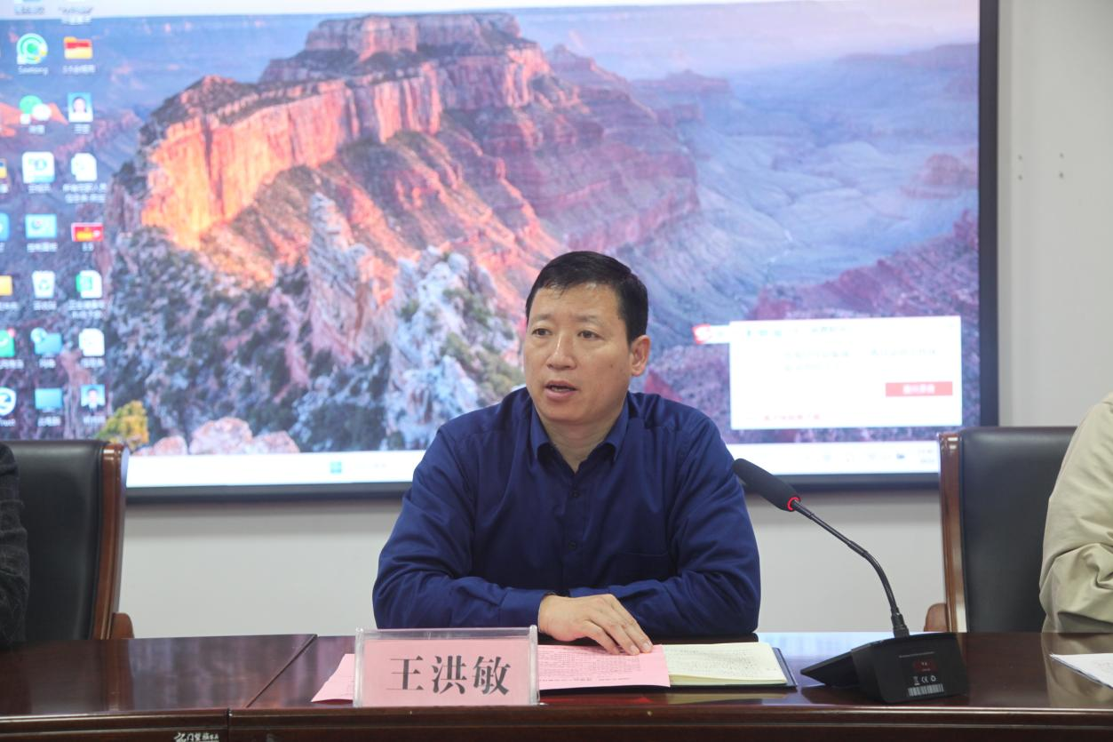

**王洪敏主任对高质量完成全区消除母婴传播目标任务提出了以下要求：一是提高政治站位，强化组织管理；二要坚持问题导向，规范开展服务；三要加强实验室管理，确保检测质量；四要强化部门协作，形成工作合力，确保消除母婴传播行动取得显著成效，顺利完成消除目标任务。**

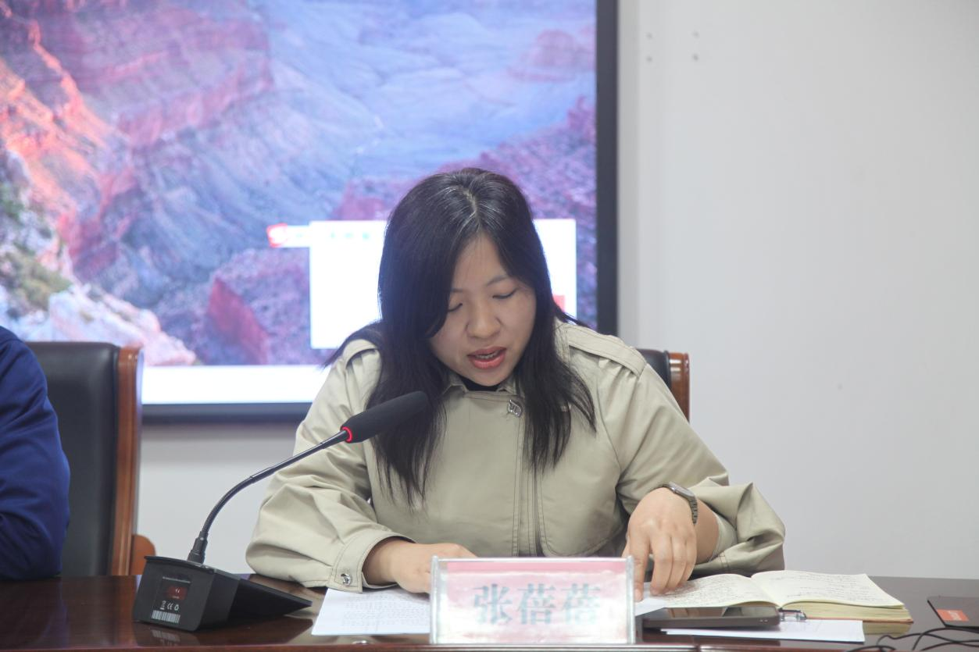

**会上，县卫生健康局妇幼科科长张蓓蓓传达了《微山县消除艾滋病、梅毒和乙肝母婴传播行动实施方案》并提出具体工作要求。**

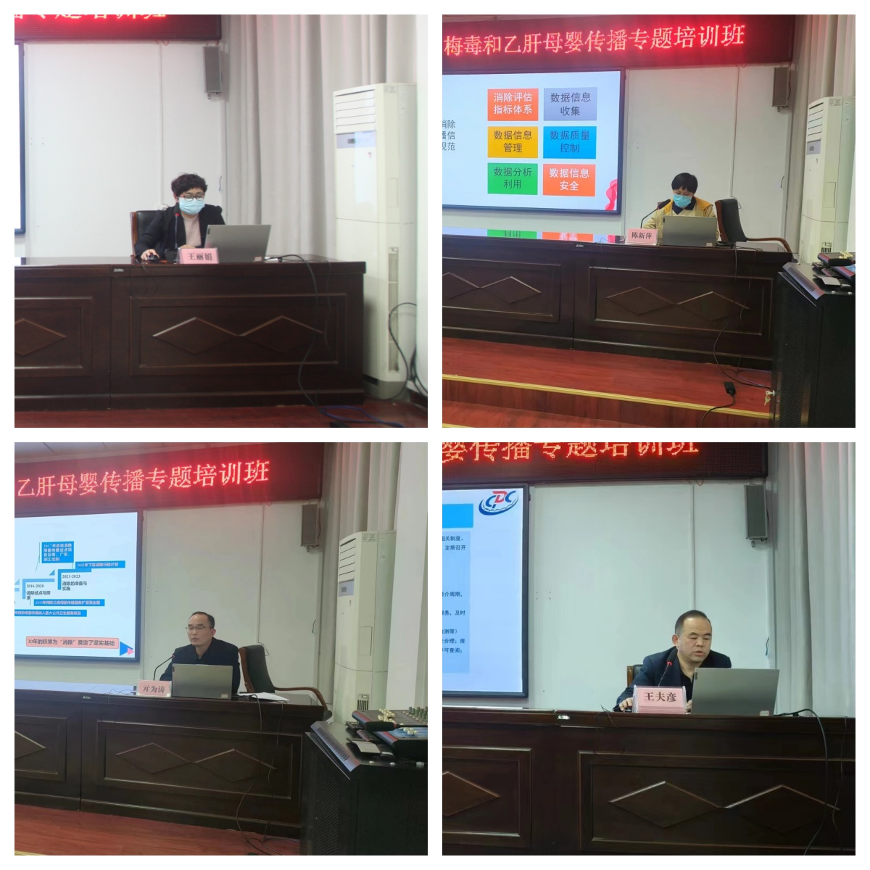

**培训班上，专家组围绕《消除艾梅乙母婴传播工作要求及管理机制》、《消除艾梅乙传播评估内容-规范服务》、《信息管理规范解读暨信息管理要求》、《实验室质量管理》、《权益保障》等消除艾滋病、梅毒和乙肝母婴传播评估流程及相关指标，对评估内容及迎检需要规范的项目、流程、台账等进行了相应的业务培训。**

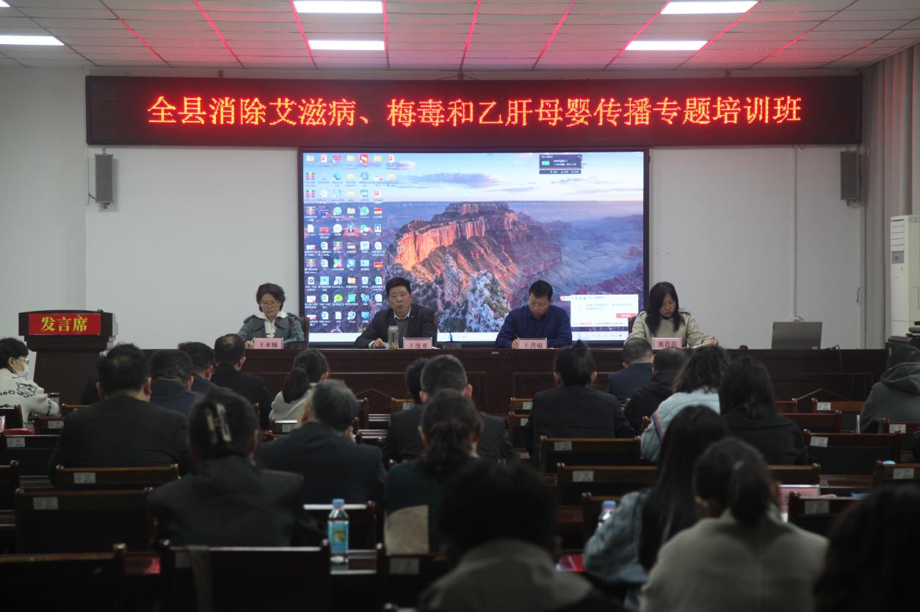

**县人民医院、县疾控中心、滕南医院、微山湖医院、各乡镇卫生院、社区卫生服务中心分管副院长（副主任）和妇科、产科、儿科、检验科等相关科室负责同志、县级专家指导组成员(涵盖规范服务、实验室管理、信息管理、权益保障4个方面)等80余人参加此次培训班。**

**通过此次培训，提升了各级业务人员的理论知识和业务能力，进一步加快推动我县消除艾滋病、梅毒和乙肝母婴传播工作，我县将以此次迎接国家消除评估工作为契机，以消除“艾梅乙”母婴传播为目标，推动全县消除“艾梅乙”母婴传播工作取得新成效。**

**亓为涛 张蓓蓓**